План-конспект
дистанционного занятия
педагога дополнительного образования
Пигасовой Ирины Вячеславовны

Дата проведения: 22.02.2022
Время проведения: 14.00-15.40, 15.50-17.30
Объединение: «Чудесная мастерская»
Программа: «Юный дизайнер»
Группа № 01-111, № 01-112
Тема: «Вышивание. Оформление работы в рамку изученными техниками (декупаж)».
Цель: Расширить кругозор воспитанников в процессе изучения данного вида прикладного творчества; сформировать знания о существующих видах декоративно-прикладного творчества, об особенностях их выполнения.
Задачи: Воспитывать художественный вкус и творческое отношение к работе, настойчивость в достижении цели, аккуратность, бережливость, сознательное выполнение правил безопасности при работе с режущими, колющими предметами и лаком.
Материалы: объект для декупирования (рамка для фотографий - основа), ножницы, салфетки (бумага с картинками) для вырезания, клей ПВА, кисти, лак по дереву, гуашь – для окрашивания фона и нанесения дополнительных элементов в рисунке.
Ход занятия:
Прежде чем приступить выполнять практическую часть работы, предлагаю вам вспомнить процесс покрытия работы лаком. Ведь это один из самых важных этапов работы в декоративно-прикладной технике «Декупаж». Декупажная работа лишь тогда хорошо выглядит, когда наклеенный мотив полностью сливается с фоном, находится с ним на одном уровне, нет "ступеньки" при переходе от бумаги к фону. Это достигается многоразовым покрытием предмета лаком.
Прежде чем приступить к работе, давайте повторим технику безопасности при работе с ножницами, клеем и лаком.

Теория:

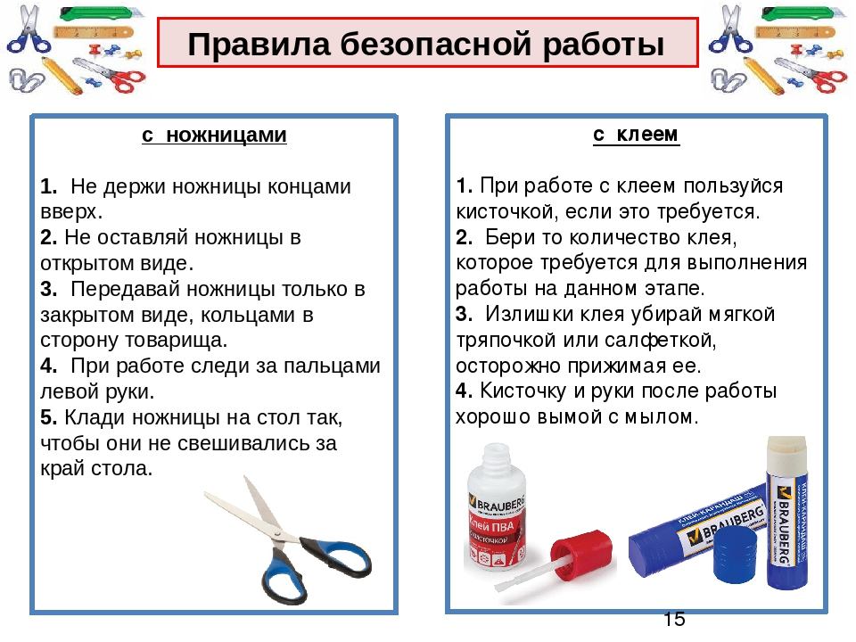

Техника безопасности при работе с лаком.

1.Содержать рабочее место в чистоте, не допускать загромождения
рабочего места посторонними предметами.
2.При работе с лаками использовать индивидуальные средства защиты кожных покровов.
3.Закрывать стол клеенкой.
4.Банку с лаком ставить прямо перед собой в стороне от материалов и инструментов.
5.Избегать попадания в глаза, в рот, на слизистую носа.
6.При попадании лака в глаза срочно пробыть их водой.
7.При работе для рук использовать влажную тряпку.
8.При работе не отвлекаться и не отвлекать других.
9.По окончании работы лаки закрыть, вымыть кисть, вымыть посуду и проветрить помещение.

Основная часть
Задание:
Оформить рамку для вышитых работ в технике "декупаж" в своем стиле, следуя следующим этапам:
1.Приклеивание салфетки к рамке
Подберите подходящую салфетку с рисунком или узором. Клеем ПВА промажьте полностью рамочку. И на клеевой слой осторожно, чтобы не было складок, приложите салфетку. Обязательно поверх салфетки нанесите клей. Таким образом оклеиваем всю поверхность поделки. Когда клей полностью высохнет, поверхность станет прозрачной, далее на нее можно будет наносить прорисовку гуашью, а далее один или два слоя акрилового лака.
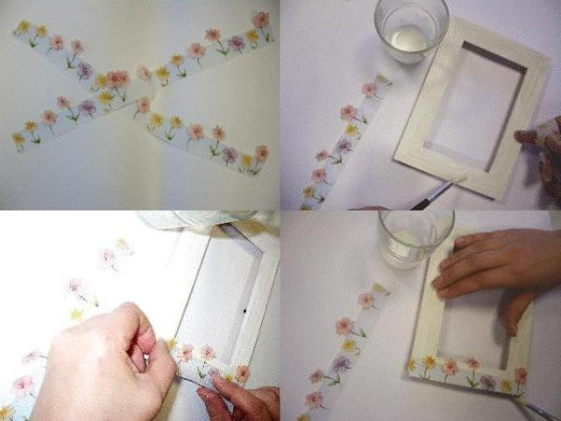
2.Декорирование готовой рамки гуашью (прорисовка дополнительных элементов)
3.Покрытие готовой рамки лаком.
Физкультминутка.
Когда у вас появится усталость от работы, предлагаю вам немного отвлечься и выполнить интересную физкультминутку для рук.
1, 2, 3 – выросли цветы,
К солнцу потянулись высоко,
Стало им приятно и тепло.
Ветерок пролетел,
Стебелёчки покачал –
Вправо качнулись – низко пригнулись,
Влево качнулись – низко пригнулись.
Ветерок, улетай, ты цветочки не ломай!
Пусть они цветут, растут –
И нам радость принесут!

Домашнее задание:
Выслать фото этапа работы №1 на «WhatsApp» (89202478292) Пигасова Ирина Вячеславовна.

Творческих вдохновений Вам и не забудьте по окончании работы навести порядок на своем рабочем месте!

